庆安县乡村振兴局
2022年预算

目 录

第一部分庆安县乡村振兴局单位概况
一、单位职责
二、单位机构设置
三、单位人员构成
第二部分 庆安县乡村振兴局单位2022年预算报表
一、收支总表
二、收入总表
三、支出总表
四、财政拨款收支总表
五、一般公共预算支出表
六、一般公共预算基本支出表
七、一般公共预算“三公”经费支出表
八、政府性基金预算支出表
九、项目支出表
十、项目支出绩效表
十一、国有资本经营预算支出表
第三部分 庆安县乡村振兴局单位2022年预算情况说明
第四部分 名词解释

第一部分 庆安县乡村振兴局单位概况

一、单位职责
庆安县乡村振兴局隶属于庆安县农业农村局，主要职责是负责全县扶贫开发工作，贯彻执行中央、省、市、县扶贫方针、政策和规定，负责对全县扶贫工作的统筹协调和检查指导。
二、单位机构设置
本单位有内设机构1个，庆安县人民政府扶贫开发领导小组办公室。
三、单位人员构成
庆安县乡村振兴局单位编制总数为0个，其中：行政编制0个，事业编制0个。实有人员5人，其中：在职人员5人，离退休人员0人。与上年预算相比，实有人数增加（减少）0人，其中：在职人数增加（减少）0人，离退休人数增加（减少）0人。

第二部分 庆安县乡村振兴局单位2022年预算公开报表

- 收支总表
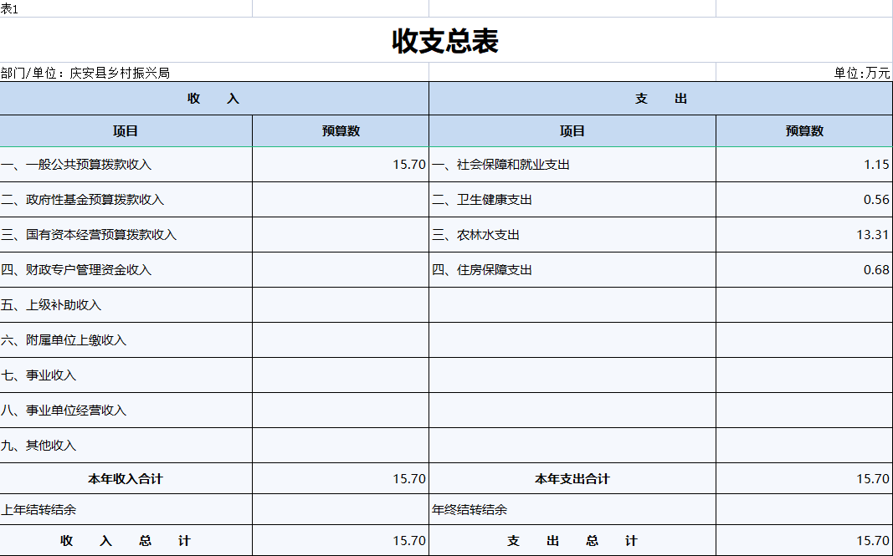
- 收入总表
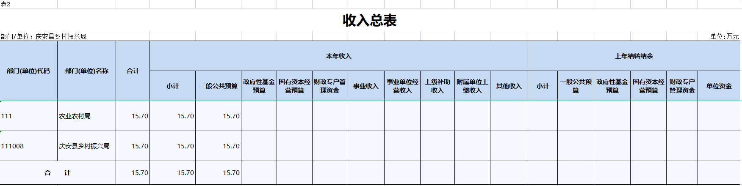
- 支出总表
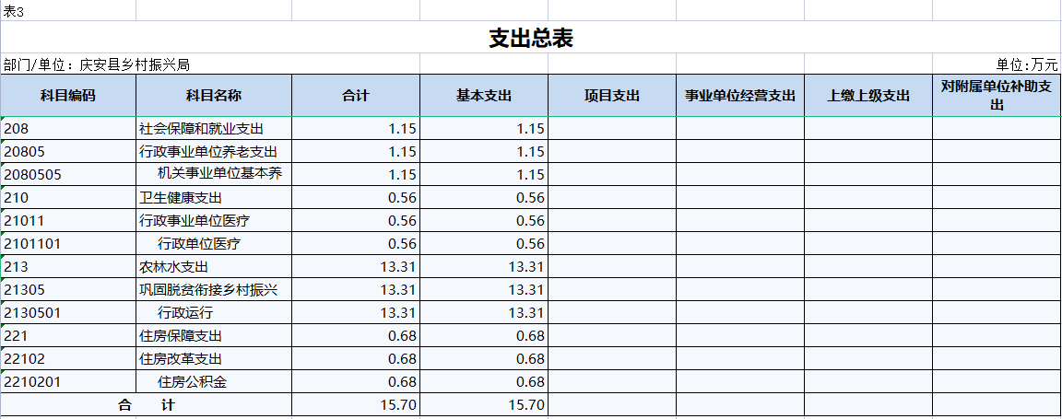
- 财政拨款收支总表
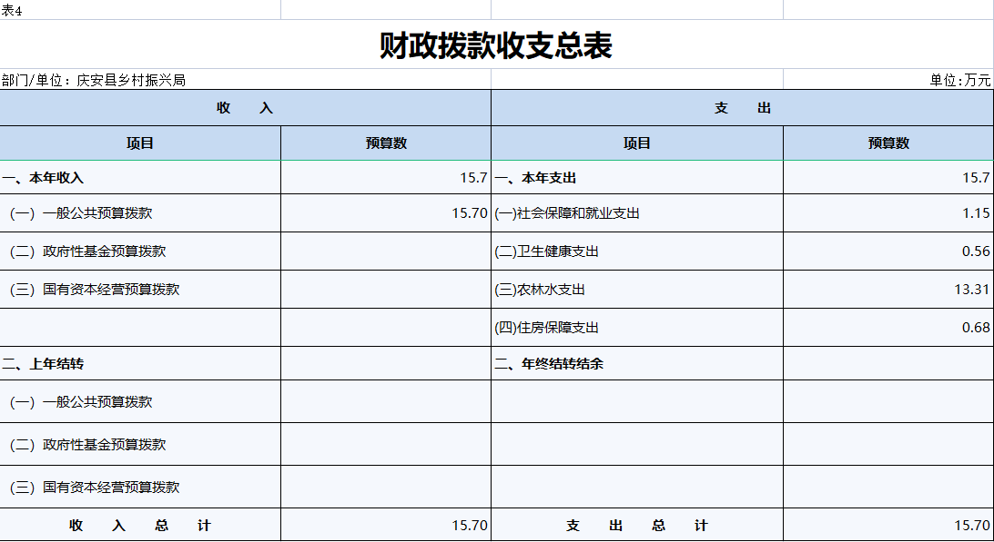
- 一般公共预算支出表
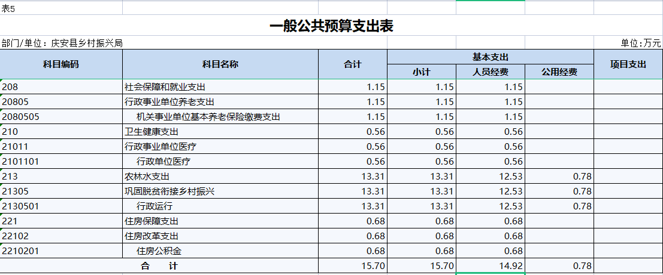
- 一般公共预算基本支出表
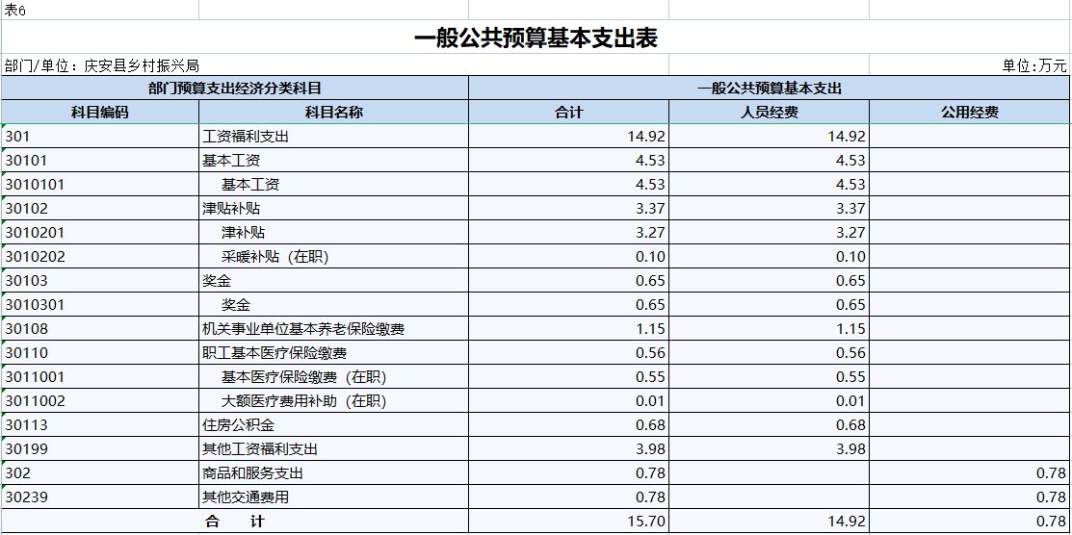
- 一般公共预算“三公”经费支出表
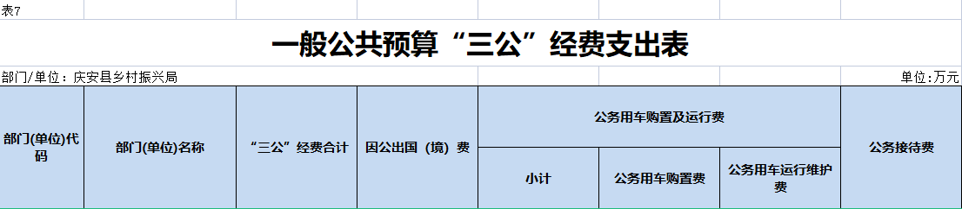
- 政府性基金预算支出表
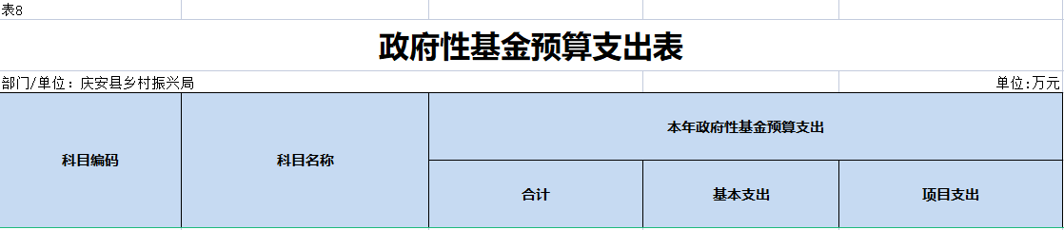
- 项目支出表
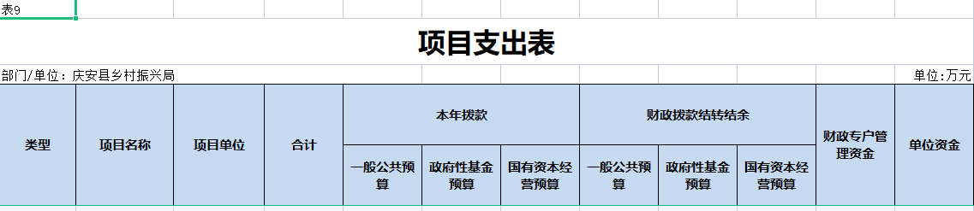
- 项目支出绩效表
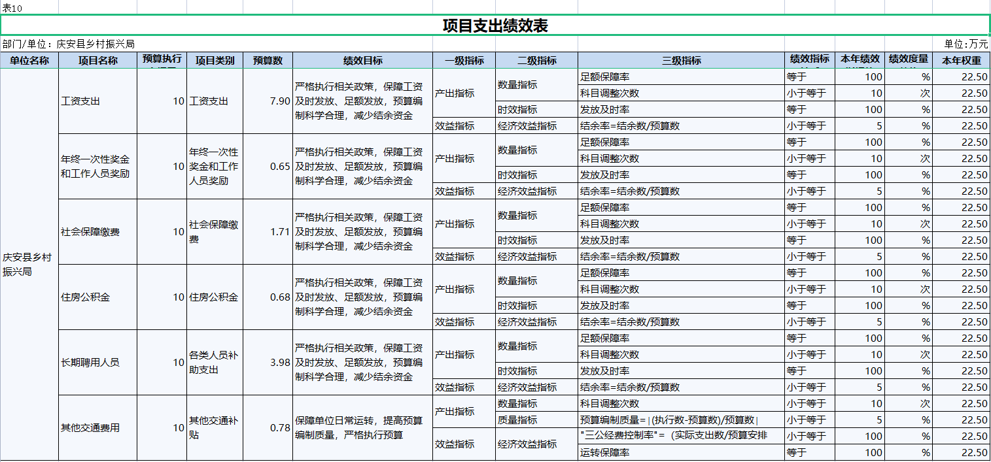
- 国有资本经营预算支出表

第三部分 庆安县乡村振兴局单位2022年预算情况说明

一、关于收支总表的说明
按照综合预算的原则，庆安县乡村振兴局单位所有收入和支出均纳入部门预算管理。2022年，庆安县乡村振兴局单位收入总预算15.7万元，全部为一般公共预算拨款收入，比上年预算减少4.77万元，主要原因是扶贫项目减少。支出总预算15.7万元，包括：社会保障和就业支出、卫生健康支出、农林水支出、住房保障支出，比上年预算减少4.77万元，主要原因是扶贫项目支出减少。
二、关于收入总表的说明
2022年，庆安县乡村振兴局单位收入预算15.7万元，其中：一般公共预算收入15.7万元，占100%；政府性基金预算收入0万元，占0%；国有资本经营预算收入0万元，占0%；财政专户管理资金收入0万元，占0%；事业收入0万元，占0%；事业单位经营收入0万元，占0%；上级补助收入0万元，占0%；附属单位上缴收入0万元，占0%；其他收入0万元，占0%。
三、关于支出总表的说明
2022年，庆安县乡村振兴局单位支出预算15.7万元，其中：基本支出15.7万元，占100%；项目支出0万元，占0%；事业单位经营支出0万元，占0%；上缴上级支出0万元，占0%；对附属单位补助支出0万元，占0%。
四、关于财政拨款收支总表的说明
2022年，庆安县乡村振兴局单位财政拨款收入预算15.7万元，其中，一般公共预算拨款15.7万元，政府性基金预算拨款0万元，国有资本经营预算拨款0万元。财政拨款支出预算15.7万元，其中，社会保障和就业支出1.15万元、卫生健康支出0.56万元、农林水支出13.31万元、住房保障支出0.68万元。比上年预算减少4.77万元，主要原因是扶贫项目支出减少。
五、关于一般公共预算支出表的说明
2022年，庆安县乡村振兴局单位一般公共预算支出15.7万元，其中：基本支出15.7万元，项目支出0万元。
1、208社会保障和就业支出1.15万元，比上年预算增加1.15万元，主要原因是人员调资缴费基数增加。
2、210卫生健康支出0.56万元，比上年预算增加0.14万元，主要原因是人员调资缴费基数增加。
3、213农林水支出13.31万元，比上年预算减少6.4万元，主要原因是扶贫项目减少。
4、221住房保障支出0.68万元，比上年预算增加0.35万元，主要原因是人员调资缴费基数增加。
六、关于一般公共预算基本支出表的说明
2022年，庆安县乡村振兴局单位一般公共预算基本支出15.7万元，其中：人员经费14.92万元，公用经费0.78万元。
1、301工资福利支出14.92万元，比上年预算增加6.14万元，主要原因是人员工资和调资缴费基数增加。
2、302商品和服务支出0.78万元，比上年预算减少0.1万元，主要原因是压缩经常性支出。
七、关于一般公共预算“三公”经费支出表的说明
2022年，庆安县乡村振兴局单位一般公共预算“三公”经费支出0万元，其中：因公出国（境）费0万元，公务用车购置费0万元，公务用车运行维护费0万元，公务接待费0万元。与上年预算相比无变化。
（一）因公出国（境）经费。2022年预算安排0万元，与上年预算相比无变化。
（二）公务接待费。2022年预算安排0万元，与上年预算相比无变化。
（三）公务用车购置及运行费。2022年预算安排0万元，比上年预算增加（减少）0万元。其中：公务用车购置费0万元，与上年预算相比无变化；公务用车运行维护费0万元，与上年预算相比无变化。
八、关于政府性基金预算支出表的说明
2022年，庆安县乡村振兴局单位没有使用政府性基金预算拨款安排的支出。
九、机关运行经费情况说明
2022年，本单位机关运行经费预算0.78万元，比上年预算减少0.1万元，下降11.36%。主要原因是压缩弹性支出。
十、关于政府采购预算情况说明
2022年，庆安县乡村振兴局单位采购预算总额0万元，其中：货物类预算0万元、工程类预算0万元、服务类预算0万元。
十一、关于国有资产占有使用情况说明
截止2021年末，庆安县乡村振兴局单位共有房屋0平方米，车辆0台，单价50万元（含）以上设备0台。
十二、关于项目支出绩效目标的说明
2022年，庆安县乡村振兴局单位实行绩效目标管理的项目0个，涉及预算金额0万元。
十三、关于国有资本经营预算支出表的说明
2022年，庆安县乡村振兴局单位没有使用国有资本经营预算算拨款安排的支出。

第四部分 名词解释

主要对收入项目、支出项目、支出科目和绩效目标进行解释说明，收入和支出项目按公开当年部门预算编制手册中定义进行解释，科目名称按公开当年政府收支分类科目中定义进行解释。
绩效目标：是预算绩效管理对象计划在一定期限内达到的产出和效果，包括产出指标、效益指标和服务对象满意度指标，是绩效运行监控、绩效自评价、部门评价、财政评价等预算绩效管理工作的前提和基础。

******本公开模板依据《中共中央办公厅国务院办公厅印发〈关于进一步推进预算公开工作的意见〉的通知》（中办发〔2016〕13号）、《财政部关于印发<地方预决算公开操作规程>的通知》（财预〔2016〕143号）、政府收支分类科目、年度部门预算编制手册等文件资料制定，各部门（单位）预算公开务必包含但不局限此公开模板内容，可根据实际情况对公开内容进行完善******

